Skyrud demenssenter
N.K.S Skyrud demenssenter A/S ligger i Kongsvinger kommune i Hedmark fylke og er en institusjon tilrettelagt for personer med demens. Institusjonen eies og drives av 7 lokale lag av Norske Kvinners Sanitetsforening, en ideell organisasjon basert på frivillighet.
Hjemmeside : www.skyrud-sykehjem.no

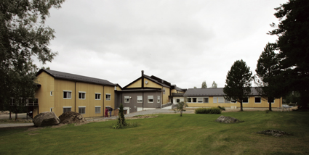
Fra inngangspartiet

Boenheter

Skjermet enhet (avdeling A og avdeling B)
- Avdelingene er døgnavdelinger med 8 sengeplasser hver.
Areal
- 24.4 m2 pr. pasientrom inkludert bad på 5,4 m2.
- 102,90 m2 fellesrom
- 104 m2 interngang

Korttidsavdeling –Avd. C
- Dette er en døgnavdeling med 6 sengeplasser.
Areal
- 24.4 m2 pr. pasientrom inkludert bad på 5,4 m2.
- 55.5m2 til fellesrom
- 71.0 m2 intern gang

Forsterket skjermet enhet
- Dette er døgnavdeling med 5 plasser som foreløpig ikke er kommet i drift grunnet manglende økonomi.
Areal
- 24.4 m2 pr. pasientrom inkludert bad på 5,4 m2.
- 55.5m2 til fellesrom
- 71.0 m2 intern gang

Uteareal
- Flott beliggenhet i landlige omgivelser
- Alle avdelinger har tilgang til tilrettelagt uteområde med sansehage

Når ble boenheten tatt i bruk
- Skjermet enhet, avdeling A og B ble tatt i bruk 10. mai 2004
- Korttidsavdelingen ble tatt i bruk vår 2005
- Dagsenteret våren 2005

Beskrivelse av botilbud, organisering, antall ansatte og hvilket lovverk som regulerer tjenesten

Vi tilstreber et miljø:
- I oversiktlige og trygge omgivelser
- Hver beboer får sin primærkontakt som skal ivareta den enkeltes interesser spesielt.
- Med et stabilt og begrenset antall beboere og personale.
- Der stimulering og aktiviteter bygger på beboernes tidligere erfaringer og interesser
- Som unngår stimuli som kan virke forvirrende og uforståelige.
- Som fremmer muligheten til å leve og fungere mest mulig normalt og under så vanlige betingelser som mulig.
- Hvor forholdene er lagt til rette slik at du skal oppleve å mestre daglige gjøremål ut fra dine ressurser.

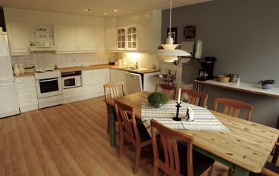
Fra kjøkkenet
Vi tilbyr:
- Enerom med dusj og toalett til alle
- Mat fra eget kjøkken
- Tilsynslege på institusjonen en gang per uke
- Fotpeleier og frisør

Trivsels – og hyggetiltak:
- De som bor her oppfordres til å ta med seg personlige eiendeler til rommet.
- Måltidene spises sammen på avdelingens kjøkken
- Institusjonen har egen støtteforening for trivsel og hygge.
- Besøk av prest hver 14. dag for andakt etterfulgt med kaffekos.
- Vi har egen buss som benyttes til turer.

Pårørende
Som pårørende er du alltid velkommen på besøk. Pårørende har en viktig plass i omsorgen. De sitter inne med verdifulle kunnskaper om beboeren, som vil ha stor betydning for vår tilrettelegging av hjelp og støtte.
- Pårørende har sin representant i styret og i Kvalitetsutvalget.
- Pårørende til de som bor ved institusjonen driver støtteforeningen.
- Vi ønsker å gi god informasjon om beboeren, tilbudet og institusjonen generelt.
- Så langt det er mulig, vil vi etterkomme spesielle ønsker og behov.

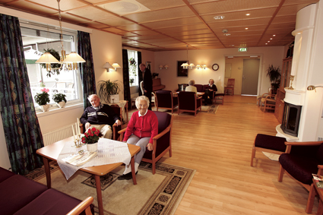
Fra peisestua

Lover og regler
Lov om helsetjenester i kommunen regulerer driften av institusjonen
Lov om pasientrettigheter gjeldende fra 01.01.01 er retningsgivende for alle forhold rundt pasienten. I følge denne lov kan pasienter klage på tilbudet/manglende tilbud. Klagen kan sendes: N.K.S. Skyrud demenssenter.
Lov om helseperosnell gjeldende fra 01.01.01 regulerer de ansattes yrkesutøvelse. Alle ansatte ved vår institusjon har taushetsplikt i følge denne loven.

Dagtilbud for personer med demens.
Dagsenteret er et tilbud til hjemmeboende eldre i Kongsvinger kommune. Det er plass til 8 brukere daglig.
Vi tilbyr:
- dagtilbud fra en til tre dager pr. uke for den enkelte
- frokost, middag og kaffe
- mat fra eget kjøkken
- henting og bringing av den enkelte - bringes hjem av taxi

Trivsels – og hyggetiltak:
- tilpassede aktiviteter som :
  - trim, bingo, turer, avislesing, uteaktiviteter, formingsaktiviteter, kjøkkenaktiviteter
- hyggeaften vår og høst der pårørende inviteres
- Tilbud om fotpleier og frisør

Ressursteamet for personer med demens
- for de som glemmer og de som står dem nær
- for fagfolk og andre interesserte vi samarbeider med
Ressursteamet arbeider med:
- bistand i forbindelse med utredning og diagnostisering av demens
- råd, veiledning og undervisning
- fagutvikling
- bistand til å søke nødvendig hjelp
- Informasjon til pasient og pårørende.
Ressursteamet for personer med demens har beliggenhet ved N.K.S. Skyrud demenssenter.
Resursteamet for personer med demens trenger ingen skriftlig henvisning.
Du kan ta kontakt på telefon. Alle kan ringe, enten på vegne av deg selv eller andre.
Bemanning. Dag Aften Natt
Skjermede enheter(avd.A + B) 2 + 2 2 + 2
- assistent 1
Korttidsavdeling 2 1
- assistent ½
Dagsenter 2
Felles nattevakter 2
Ressursteamet 1.5 stilling
Dette er en snittbemanning pr. dag. Personalet må bistå hverandre på tvers av avdelinger. Spesielt på kveld og natt.

